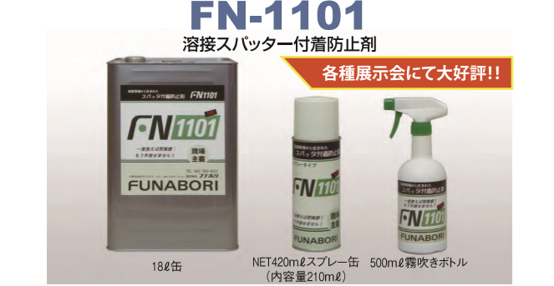
★使用したその瞬間から驚きの効果が実感されます。
★画期的な溶接スパッター防止剤です。
★本製品は、軟鋼、ステンレス、ボンデ鋼板兼用となっております。
・18ℓ缶がお得用となっております。（内容量でスプレー缶85本分となります）
・スプレー缶（420ｍℓ）×６本から承ります。
・霧吹きボトル（500ｍℓ）×６本から承ります。
ご好評につきサンプル販売中! ぜひ実際の効果をお試しください。
ご利用方法
1. FN-1101を容器から噴霧器に移し変えます。
2. 噴霧器のノズルを調節して霧状に噴霧できるように調整をします。
3. 噴霧器に入れたスパッター防止剤 FN-1101 を溶接をする部材に少量噴霧します。
(※ FN-1101を噴霧しすぎないようにしてください)
※上図データは､当社使用実績によるものであります。
【使用上の注意】
※ 厚物溶接は1層までと致します。 2層／3層ですと効果が薄れてしまいます。
※ 高電流溶接は 350A ぐらいを目安にして下さい。
※ 目に入ってしまった時は目を水でよく洗って下さい。
※ 手に付いてしまった時は石鹸水でよく洗って下さい。
※ スプレー缶のNET容量とは、薬品の内容量＋ガスの容量を示すものです。
※ その他の注意事項については添付資料をご参照下さい。

〒285-0813 千葉県佐倉市石川591-8
TEL.043-290-9031 FAX.043-290-9032
E-Mail: info@funabori.co.jp
HP: http://www.funabori.co.jp/

